Государственное бюджетное общеобразовательное учреждение Свердловской области
"Кировградская школа-интернат, реализующая адаптированные
основные общеобразовательные программы"

Утверждено  Директор ГБОУ СО  «Кировградская школа-интернат»  О.В. Паршутина 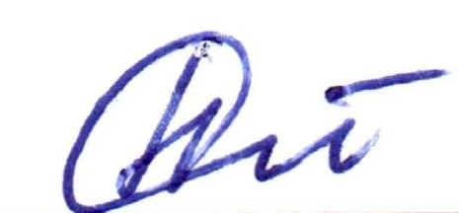  «05» декабря 2022г. | 
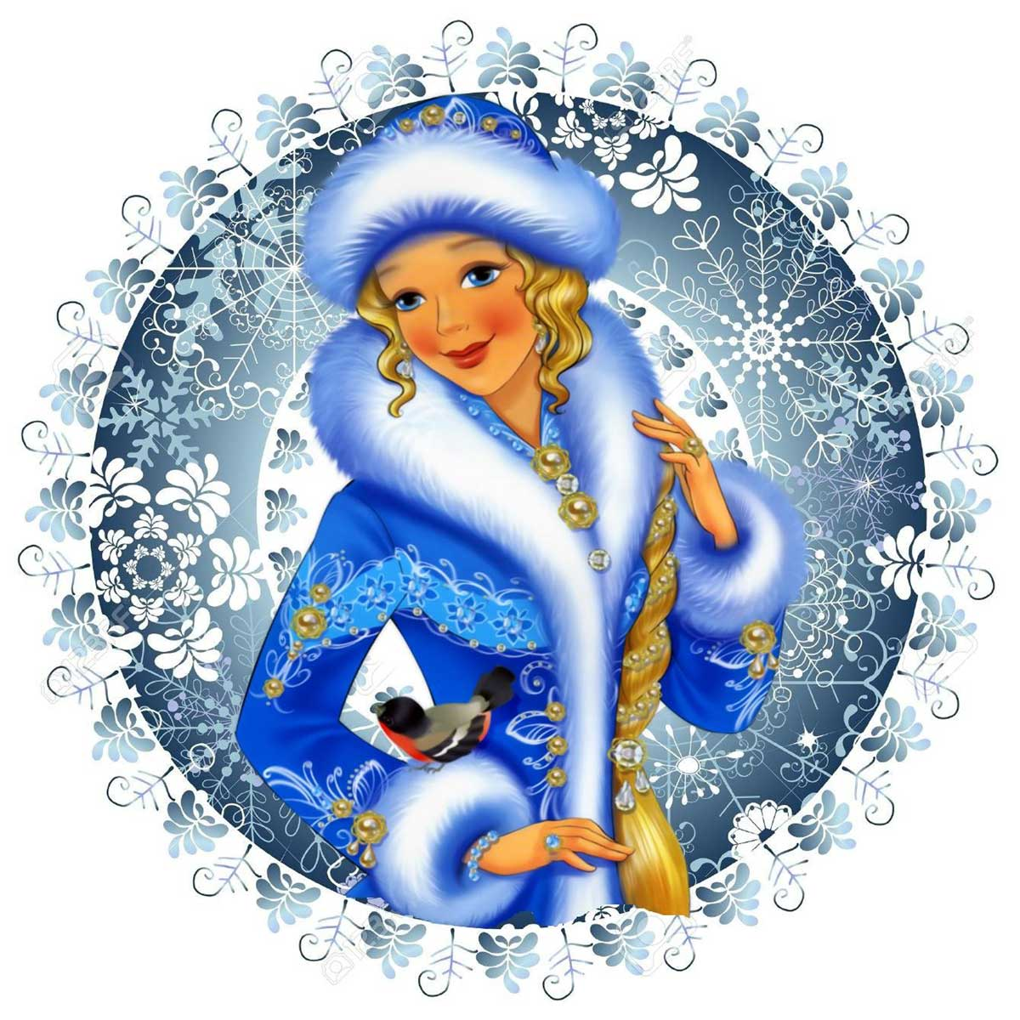 | Внучка Дед Мороза,  Снежная принцесса  На веселый праздник  К нам спешит из леса….

ПОЛОЖЕНИЕ

о проведении муниципального творческого конкурса

«Подарочек для Снегурочки»

(украшение и аксессуары для Снегурочки)

1. ОБЩИЕ ПОЛОЖЕНИЯ

1.1. Муниципальный конкурс творческих работ «Подарочек для Снегурочки», (далее – Конкурс) проводится в рамках плана мероприятий ГБОУ СО «Кировградская школа-интернат» на 2022-2023 учебный год, среди обучающих образовательных учреждений, проживающих на территории Кировградского городского округа.
1.2. Настоящее Положение определяет порядок организации и проведение творческого конкурса «Подарочек для Снегурочки», критерии отбора работ, состав участников, порядок награждения победителей.
1.3. Настоящее Положение размещается на сайте учреждения-организатора.

2. ЦЕЛИ И ЗАДАЧИ КОНКУРСА

Цель конкурса: Сохранение и развитие традиционной народной культуры; приобщение подрастающего поколения к ценностям национальных обрядов, традиции, праздников.

Задачи:
- повышать социальную активность семьи, совершенствовать формы взаимодействия образовательных учреждений;
- содействовать раскрытию и реализации творческого потенциала детей и родителей;
- пропаганда семейных ценностей, сохранение традиций.

3. ПОРЯДОК И ПРАВИЛА УЧАСТИЯ
Участники конкурса должны смастерить украшение или аксессуар для Снегурочки!
- Творческие работы могут быть выполнены в любой технике и из разных материалов: аппликация, вышивка, бумага, пластилин, бисер и т.д

- Количество принимаемых работ – не более одной от участника. Представленные работы должны быть авторскими и иметь название.

- Детские работы могут быть представлены в двух возрастных группах:

- 7-9 лет;
- 10-12 лет.
Участие в конкурсе бесплатное!

4. СРОКИ ПРОВЕДЕНИЯ КОНКУРСА

Прием конкурсных работ с 06 декабря 2022г.

Сроки сдачи и проведения конкурсного отбора: с 06 декабря 2022 по 26 декабря 2022 года.
Подведение итогов конкурса и объявление победителей – 30 декабря 2022 года.

5. УСЛОВИЯ ПРИЕМА РАБОТ

- На Конкурс принимаются работы, выполненные согласно теме и условиям Конкурса.
- Количество принимаемых работ – не более одной от участника.
- Работа, выставляемая на Конкурс, должна быть выполнен участником Конкурса и принадлежать лично участнику.
- На каждой работе обязательно должна быть этикетка с названием работы, Ф.И. автора работы, возраст, учреждение, руководитель.
- Работы, которые не соответствуют требованиям, согласно данному Положению,
К РЕГИСТРАЦИИ НЕ ДОПУСКАЮТСЯ И В КОНКУРСЕ НЕ УЧАСТВУЮТ!!!
- Прием Заявок и Конкурсных материалов производится до 26.12.2022г. (включительно)
- Контактный телефон (8 343 57) 4-04-82 Светлана Евгеньевна Матусявичус

Работы на Конкурс принимаются в образовательное учреждение ГБОУ СО «Кировградская школа – интернат», по адресу: г.Кировград, ул.Энгельса – 28.

Важно! Присылая свою работу на Конкурс, участники тем самым, предоставляют право организаторам на использование конкурсных работ (размещение в Интернет, публикацию в печатных изданиях с ссылкой на авторство).

6. НАГРАЖДЕНИЕ УЧАСТНИКОВ

Все участники Конкурса награждаются дипломами за участие.
Победители дипломами и памятными подарками.
Подведение итогов конкурса и награждение будет освещено в СМИ.

На церемонию награждения будут приглашены все участники конкурса!
(Время и место проведения церемонии будет сообщено дополнительно)

Итоги проведения конкурса будут представлены в новостной ленте на сайте
ГБОУ СО «Кировградская школа-интернат» https://scholakir.nubex.ru/23927/
не позднее 10.01.2023 года.

7. ЧЛЕНЫ ЖЮРИ

- педагоги и представители от Совета родителей
ГБОУ СО «Кировградская школа-интернат»
Итоги подводятся по каждой возрастной группе конкурса отдельно.

8. КОНТАКТЫ ОРГАНИЗАТОРОВ

ГБОУ СО «Кировградская школа-интернат» ул. Энгельса, д. 28, г.Кировград, тел./факс 8 (343 57) 4-04-82 Е-mail: scholakir@yandex.ru
организатор конкурса Матусявичус Светлана Евгеньевна

Желаем Всем участникам творческого вдохновения и побед!!!!

